Poznań, 29.05.2020

Informacja prasowa
Ranking Dzielnic Otodom 2020
– INFRASTRUKTURA DLA DZIECI
Katowice mają najwięcej atrakcji dla dzieci
Z okazji Międzynarodowego Dnia Dziecka przypadającego 1 czerwca prezentujemy wyniki Rankingu Dzielnic Otodom w kategorii infrastruktura dla dzieci. Nawet jeśli na razie nie posiadamy potomstwa, zakup mieszkania czy domu to inwestycja na długie lata, więc warto od razu sprawdzić czy w wymarzonej lokalizacji będziemy mieli jak spędzać czas z dzieckiem oraz jakie warunki edukacyjne miasto oferuje w konkretnej dzielnicy. By to sprawdzić, zapytaliśmy ponad 120 tys. Polaków jak oceniają: po pierwsze ilość miejsc do spędzania czasu wolnego z dzieckiem (place zabaw, parki, miejsca kulturalne), a po drugie dostęp do okolicznych szkół i przedszkoli. W badaniu wzięli udział mieszkańcy 12 największych miast w Polsce. Sprawdźmy zatem, która dzielnica jest najlepiej oceniana w kategorii infrastruktury dla dzieci.
Posiadanie dzieci przewraca do góry nogami oczekiwania wobec idealnej okolicy. Mniej znaczenia ma czas dojazdu do ulubionego pubu, dostępność klubów fitness czy nawet ceny nieruchomości. Dużo ważniejszy jest szybki dostęp do lekarza, tereny zielone doskonałe na spacery i przede wszystkim szkoły w pobliżu. Sprawdziliśmy, która dzielnica w każdym z 12 miast, zdaniem mieszkańców miasta, spełnia wszystkie te kryteria i jest najlepsza dla rodzin z dziećmi. Oto, czego się dowiedzieliśmy.

Wszystko, czego potrzebuje Twoje dziecko, znajdziesz w Katowicach
Na potrzeby Rankingu Dzielnic Otodom zapytaliśmy Polaków o to, czy ich okolica jest przyjazna dzieciom. Szukaliśmy odpowiedzi na pytanie, w której dzielnicy jest najwięcej ciekawych miejsc do spędzania czasu z pociechami oraz gdzie jest najlepsza oferta edukacyjna.
Osiedle Tysiąclecia to bezkonkurencyjny numer 1 w Katowicach. Dzielnica ta została najwyżej oceniona przez mieszkańców (4,46) i obroniła tytuł zwycięzcy w kategorii infrastruktura dla dzieci Rankingu Dzielnic Katowic. Wyprzedziła Brynów-Osiedle Zgrzebnioka (4,39), Giszowiec (4,27) oraz Dąb (4,26). Warto zaznaczyć, że Osiedle Tysiąclecia zajęło 2 miejsce w ogólnopolskim rankingu wszystkich dzielnic w Polsce. Rodzice z dziećmi w tej części miasta mają duży wybór, jeśli chodzi o różnorodność miejsc do spędzania wolnego czasu ze swoimi pociechami. Co więcej, nie powinni martwić się także o edukację najmłodszych, bo Osiedle Tysiąclecia wypadło najlepiej pod względem dostępu do szkół i przedszkoli.
Wyniki Rankingu Dzielnic Otodom wskazują, że Katowice (3,96) mają najlepszą infrastrukturę dla młodszych mieszkańców w całej Polsce. Na drugim miejscu zestawienia znalazł się Poznań (3,89) a na trzecim Białystok (3,87). Warto zaznaczyć, że między pierwszym,
a ostatnim miejscem w rankingu różnica wyniosła zaledwie 0,31 punktu.

Szczegółowe wyniki wyglądają następująco:
1 | Katowice | 3,96
2 | Poznań | 3,89
3 | Białystok | 3,87
4 | Warszawa | 3,86
5 | Gdynia | 3,83
6 | Szczecin | 3,81
7 | Gdańsk | 3,8
8 | Lublin | 3,75
9 | Kraków | 3,74
10 | Łódź | 3,73
11 | Wrocław | 3,71
12 | Bydgoszcz | 3,65

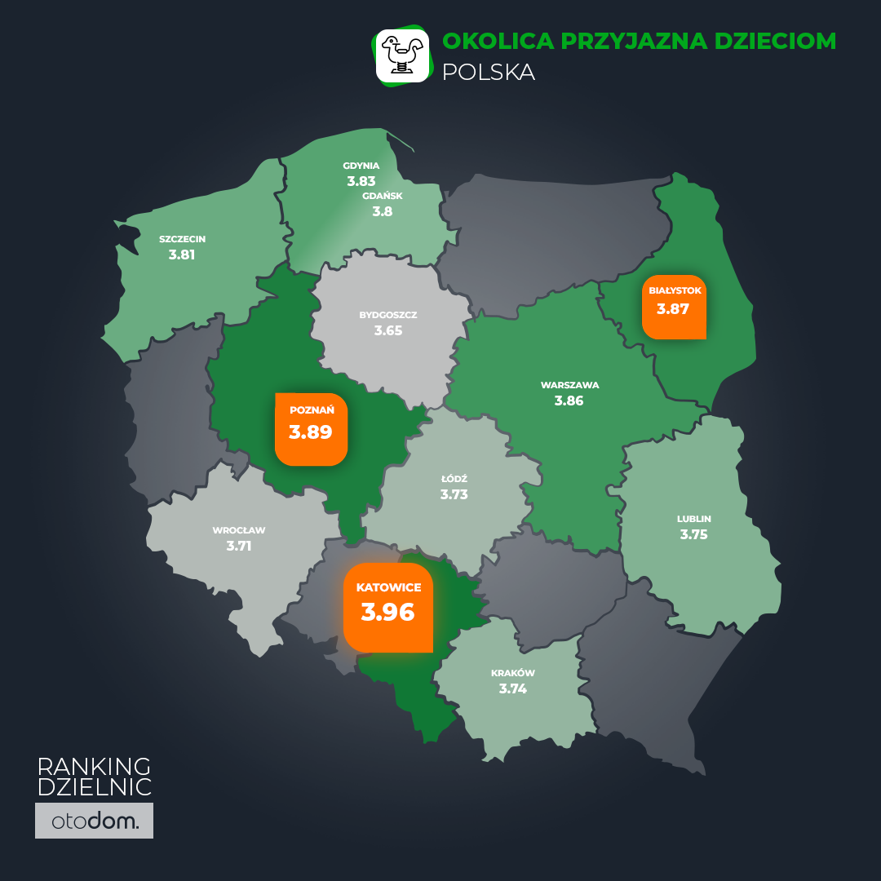

Zawadzkiego-Klonowica w Szczecinie najwyżej ocenioną dzielnicą w Polsce
Najlepszą dzielnicą w zestawieniu ogólnopolskim okazało się osiedle Zawadzkiego-Klonowica w Szczecinie, które otrzymało aż 4,48 punktu. Wielkopłytowe osiedle, znajdujące się
w obrębie dzielnicy Zachód, ma bogatą ofertę placówek edukacyjnych, na różnym szczeblu edukacji. Na terenie osiedla znajdują się szkoły podstawowe, licea w formule prywatnej
i publicznej, przedszkola, zespół szkół ogólnokształcących, szkoła muzyczna oraz szkoła zawodowa. W chwilach wolnych od nauki młodzi szczecinianie mogą udać się na place zabaw, czy skorzystać z atrakcji oferowanych przez halę widowiskowo-sportową Netto Arena.

Ranking Dzielnic Otodom 2020
To już druga edycja Rankingu Dzielnic Otodom, poprzednia opublikowana została trzy lata temu. Tegoroczne zestawienie powstało na podstawie badania przeprowadzonego na zlecenie Otodom przez Agencję Badawczą IQS. Ponad 120 tys. mieszkańców 12 miast Polski: Białegostoku, Bydgoszczy, Gdyni, Gdańska, Katowic, Krakowa, Lublina, Łodzi, Poznania, Szczecina, Warszawy i Wrocławia, oceniało różne aspekty życia w swojej okolicy. Badanie ilościowe realizowane było przy użyciu standaryzowanego kwestionariusza za pomocą metodologii CAWI (ang. Computer-Assisted Web Interview) – wspomagany komputerowo wywiad przy pomocy strony internetowej. Tegoroczna edycja rankingu oprócz znanych już kategorii (bezpieczeństwo, relacje sąsiedzkie, ekologia, zadbana okolica, komunikacja, dostępność atrakcji, dostępność sklepów, koszty życia, infrastruktura dla dzieci) uwzględnia także nowe: infrastruktura dla zwierząt, dzielnice dla aktywnych sportowo, dostępność imprez i służby zdrowia.
Już w kolejnym tygodniu nowe informacje o kolejnych kategoriach Rankingu Dzielnic Otodom.
Więcej o OTODOM
Otodom to najpopularniejszy serwis nieruchomości w Polsce. Umożliwia swoim użytkownikom wyszukanie, przeglądanie i zamieszczanie ogłoszeń sprzedaży i wynajmu nieruchomości:
w szczególności mieszkań, domów, inwestycji deweloperskich, biur czy lokali. W serwisie znajdują się zarówno oferty z rynku pierwotnego jak i wtórnego. W styczniu 2020 serwis odwiedziło ponad 3,9 mln realnych użytkowników. Daje to Otodom pierwsze miejsce wśród serwisów specjalizujących się w ogłoszeniach nieruchomości. Dane te potwierdza niezależny audyt Gemius/PBI.
Biuro prasowe Otodom:
Strefa prasowa: media.otodom.pl
Więcej informacji:
Jarosław Krawczyk, Otodom, e-mail: jaroslaw.krawczyk@otodom.pl, tel. 512 068 949

